

**كيفية التحقق من تشغيل جهاز Uniview NVR على الشاشة؟**

**كيفية التحقق من تشغيل جهاز Uniview NVR على الشاشة؟**

**الوصف**

الفيديو التعليمي:

<https://www.youtube.com/watch?v=fByc7W97xqs&list=PLrBaKYrUJkiv_ShCVIqTeIAsOxyFEljjR&index=83>

***ملاحظة:*** *تنطبق هذه الطريقة على معظم السيناريوهات، وإذا لم تجدي الطريقة نفعًا في حل مشكلتك، فيوصى باستشارة فريق الدعم الفني لدينا.*

<https://global.uniview.com/Support/Service_Hotline/>

**خطوات التشغيل**

**الخطوة 1:** انقر بزر الماوس الأيمن على صفحة العرض المباشر متعددة النوافذ، ثم انقر فوق Playback للوصول إلى صفحة Playback.

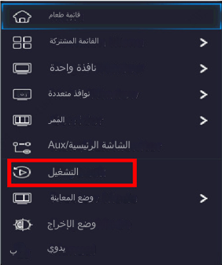

**الخطوة 2:** حدد الكاميرا وانقر نقرًا مزدوجًا فوق التاريخ الذي تريد التحقق من التشغيل فيه من الجانب الأيسر لصفحة Playback. يجب أن يمكنك بعد ذلك مشاهدة تسجيلات الكاميرا المحددة في هذا التاريخ المحدد.

